Projet

Base de données

Simion Andrei-Laurentiu

1220aF

Introduction

Le projet réalisé est représenté par un site type « shopping cart », E-shopping.ro. Les langues utilisées sont:

-PHP ;

-MySQL ;

-HTML.

Le site est composé d'une seule page, qui contient également le panier d'achat. Ici aussi sont affichés les produits, avec nom et prix, ayant la possibilité de les ajouter au panier à l'aide d'un bouton.

Pour réalisation le projet, nous avons utilisé XAMPP et un éditeur de texte, Notepad ++.

Captures d'écran du projet:

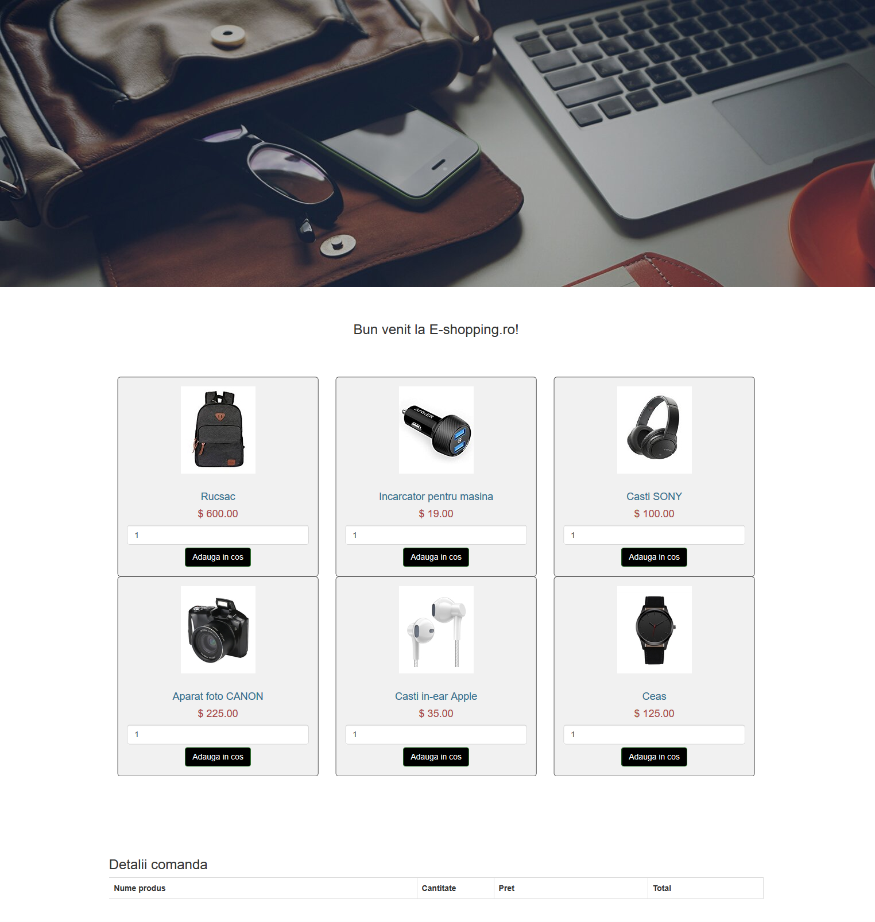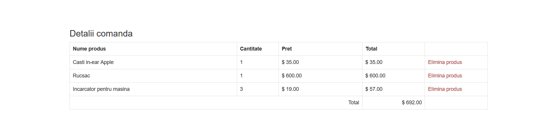

Ici vous pouvez voir la base de données: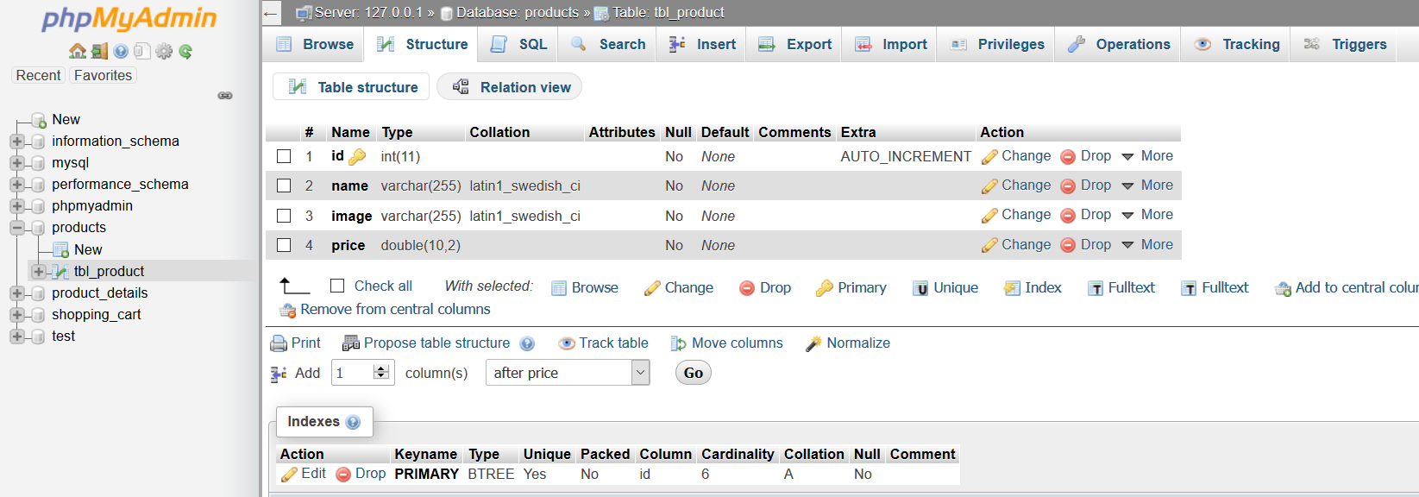

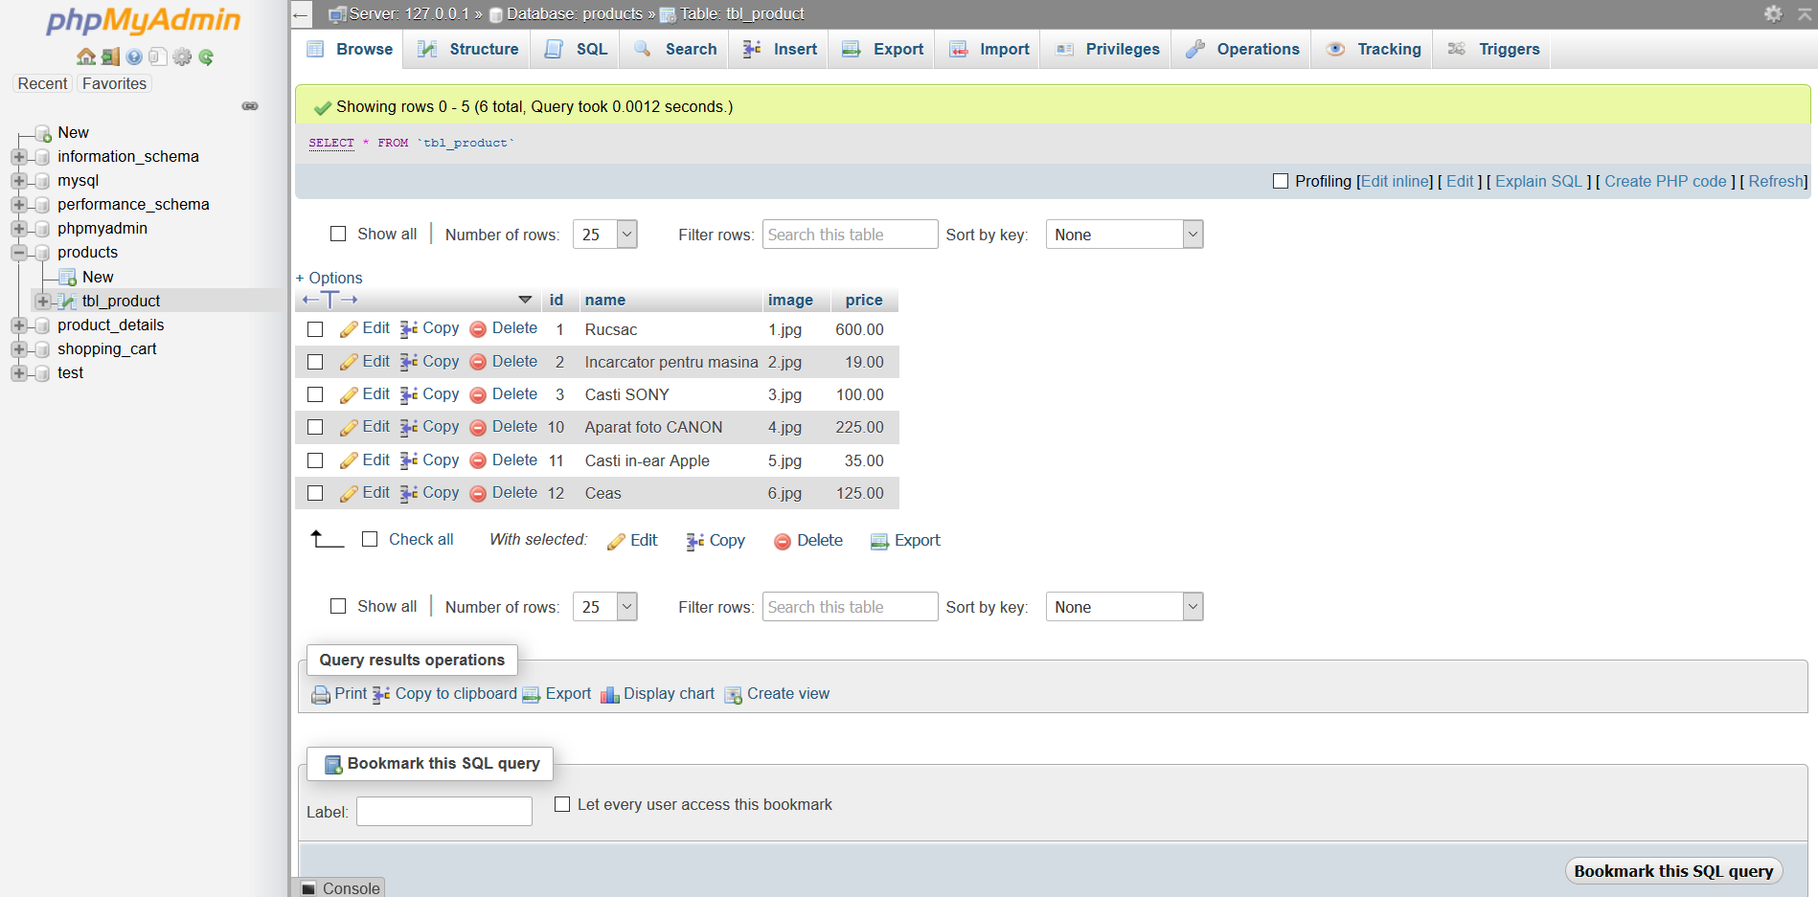

Ici, vous pouvez voir la fenêtre du Panneau de configuration de XAMPP:

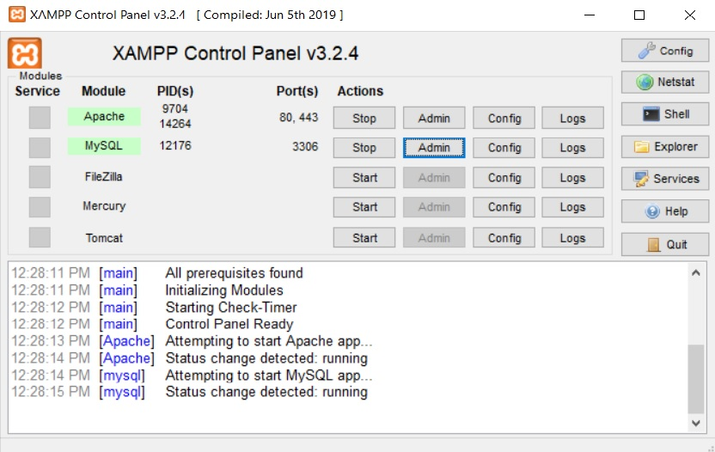

Voici quelques captures d'écran avec plusieurs blocs de code:

